BİLGİLİ
https://chatgpt.com/share/674f0f41-4c64-800f-ae49-7ba3e2ca484e
- Veri kaynağı bulunacak.
  - Kayıt sürecini irdeleyelim.
  - "C:\Users\busik\Downloads\2024-2025_akademik_yılı_ucret.pdf" (file path)
  - https://aday.bilgi.edu.tr/sayfa/burslar-ucretler/
  - "C:\Users\busik\Downloads\yillara_gore_ucret.pdf" (file path)
  - Yetkinlik olarak sadece verilen inputa göre mi yoksa diğer şeyleri de kontrol edecek mi?
    - Ücretler nedir sorusuna, hangi bölüm için soruyorsunuz cevabını alalım.
    - Hatta hangi giriş yılı olduğunun cevabını alalım.
    - Tam ücret verildikten sonra öğrenciye özel burs oranlarına göre ücret kişiselleştirilmesi (4 işlem)
- Bu verileri nasıl kullanacağımızı belirleyelim. Verileri hazır hale getirelim. JSON, CSV formatında sunmamız lazım. Ne kullanalım?
  - OpenAI kütüphanesi ile GPT modellerine erişim sağlayarak verdiğimiz cevap skalasını genişletiriz.
  - RAG – dil modelimiz ile veritabanımızı birleştirerek daha doğru cevaplar vermemizi sağlar
    - "soru": "Kayıt için hangi belgeler gerekiyor?",
"cevap": "Nüfus cüzdanı fotokopisi, lise diploması ve vesikalık fotoğraf."
    - Soru geldiğinde soruyu veritabanına gönder ve en alakalı bilgiyi kulan.
      - Anahtar Kelime
      - Semantik Benzerlik
      - Database kullanılmalı mı? (ElastikSearch mekanizması nedir)
  - https://rasa.com/docs/rasa/
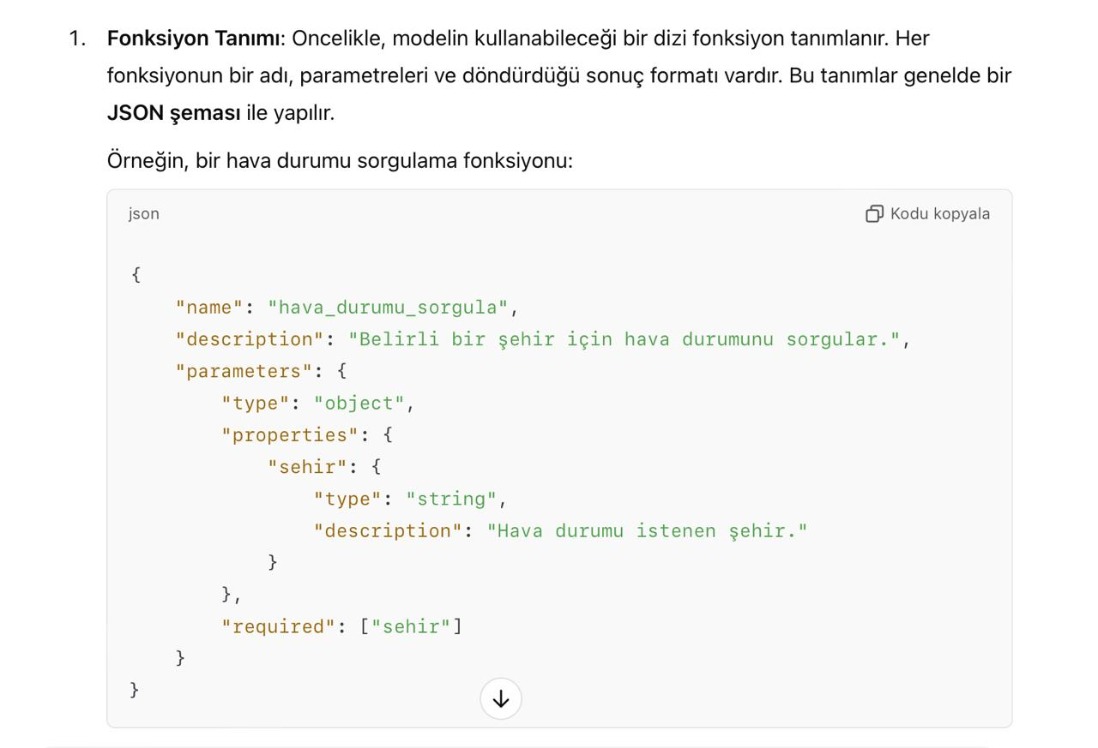

- LLM Function ve Function Calling
  - Kullanıcıdan veri alıp işlemeye yoğunlaş
  - GPT’nin function calling özelliğini kullan
    - “Bölümü söyle ücretini kontrol edeyim.”
    - “Ödeme yöntemini paylaş, taksit durumunu paylaşayım.”
  - Burslar ve ek burslara önem ver.
- Uygulama Adımları
  - Fonksiyonları Tanımla
  - OpenAI API ile Entegre Et
  - Veri Tabanıyla Bağlantı
  - API ile entegrasyon
- Eğitim Süreci
  - Inputlara göre senaryo oluştur
- Web üzerinde canlıya çek
- Test Aşaması
  - Farklı senaryolar ile chatbotu test edelim.
- Sunum

